RÈN THAO TÁC VỆ SINH HƯỚNG DẪN TRẺ LAU MẶT
Sức khỏe là vốn quý nhất của con người, ngoài chăm sóc sức khỏe chế độ dinh dưỡng hợp lí thì phần lớn sức khỏe phụ thuộc vào yếu tố chăm sóc vệ sinh bao gồm vệ sinh môi trường và vệ sinh cá nhân. Đối với trẻ mầm non việc giáo dục ý thức vệ sinh cá nhân nhằm giúp trẻ khỏe mạnh, có thói quen vệ sinh, có hành vi văn minh và phòng chống bệnh tật.
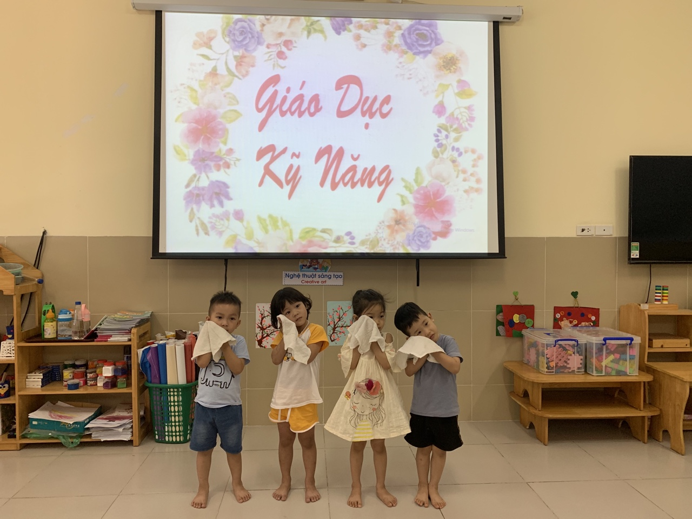
Các bạn lớp C1 đang học cách lau mặt thật sạch
Công tác chăm sóc giáo dục vệ sinh cho lứa tuổi mầm non là việc làm thiết thực nhằm giúp trẻ có thói quen nề nếp vệ sinh, phòng tránh bệnh tật, tăng cường sức khỏe đặc biệt trong tình hình dịch bệnh covid-19 vẫn đag diễn ra và hình thành và phát triển các kĩ năng sống cơ bản
Không phải trẻ nhỏ nào cũng có thói quen biết rửa tay khi bẩn, trước khi ăn và sau khi đi vệ sinh, đánh răng, rửa mặt đúng qui trình. Muốn tạo được thói quen cho trẻ thì công việc này phải được hướng dẫn chính xác và duy trì thường xuyên
Chúng mình hãy cùng xem các bạn lớp C1 thực hiện thao tác lau mặt nhé
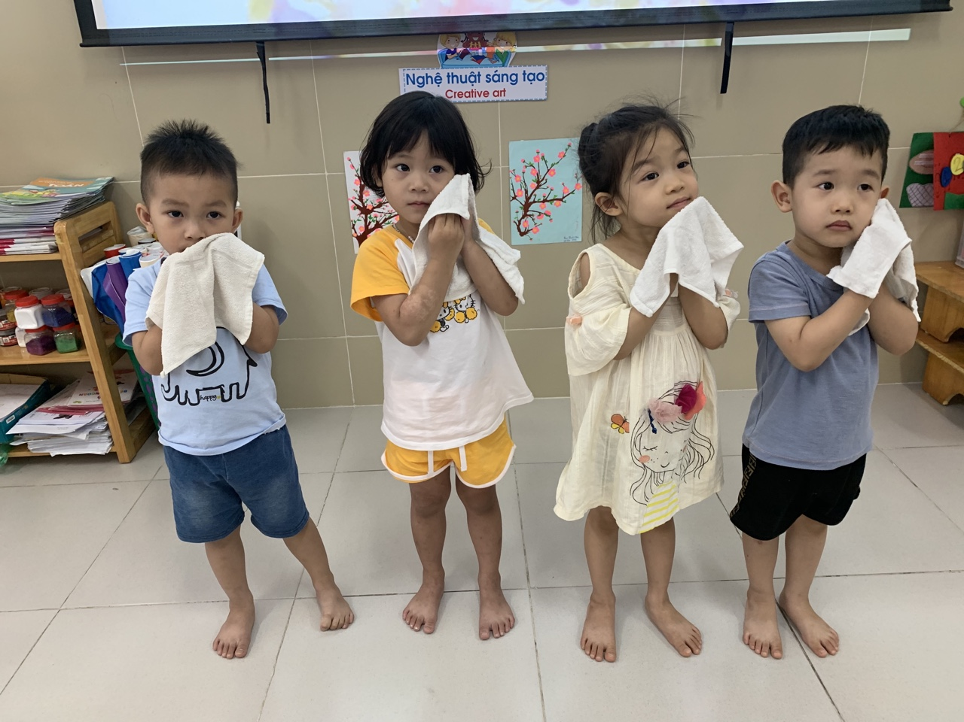
Trẻ để khăn trải rộng trên hai bàn tay, tay phải lau mắt phải, lau từ trong ra phía ngoài đuôi mắt phải, tay trái lau mắt trái
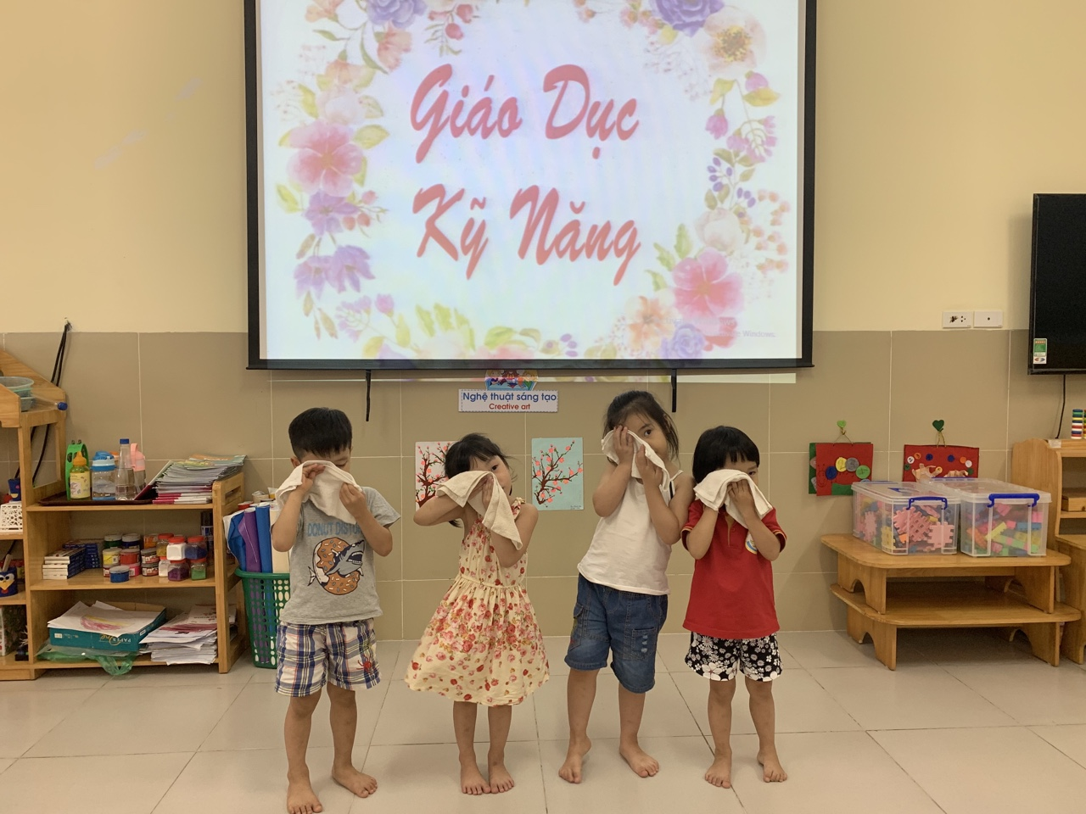
Dịch khăn lau mũi
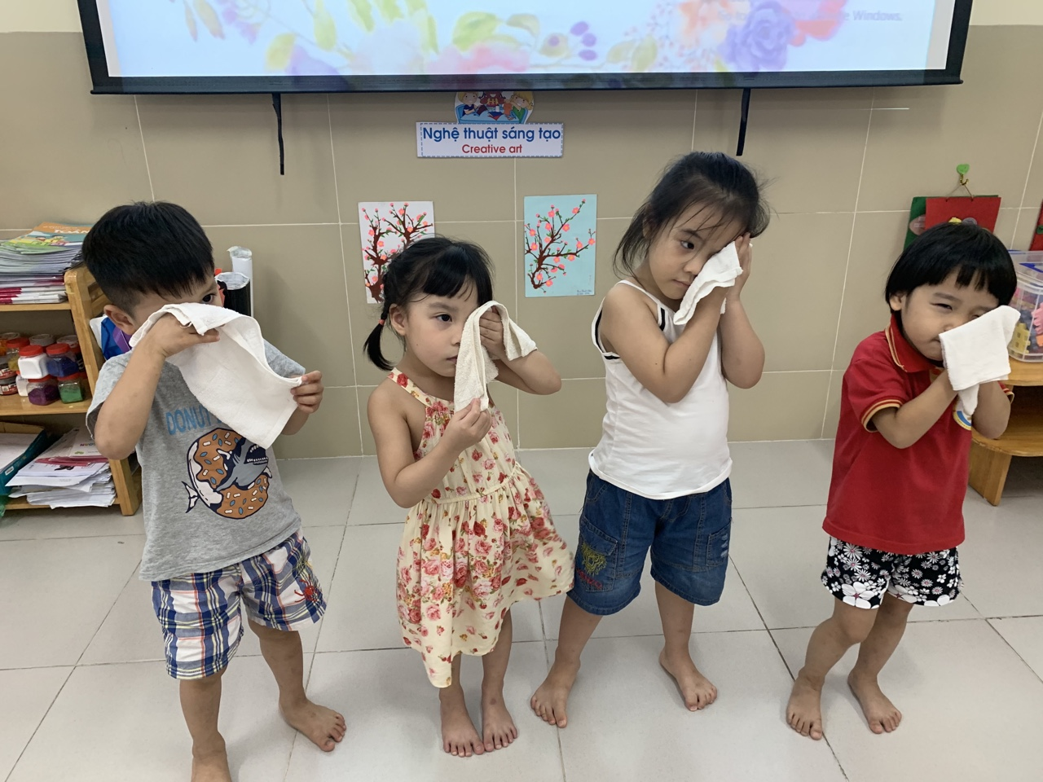
Dịch khăn lau miệng , gấp đôi khăn để lau trán má cằm cổ bên phải, lật khăn lau trán má cằm cổ bên trái. Sau khi lau xong gấp phẳng khăn để vào chậu.

Với những giờ hoạt động rèn kĩ năng vệ sinh, các bạn nhỏ lớp C1 đã hình thành những thói quen cơ bản vệ sinh cá nhân sạch sẽ trước và sau khi ăn đấy.

